问题（二）：金属屋面岩棉钉套取什么定额？？

一：情况描述：
序号 | 图纸及照片 | 情况描述
1 | 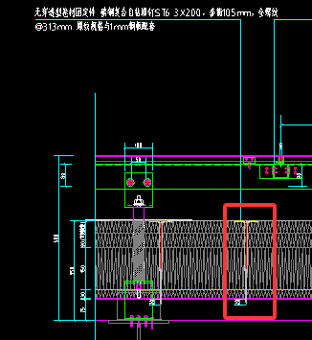 | 岩棉钉节点详图
1 | 图纸截图
2 | 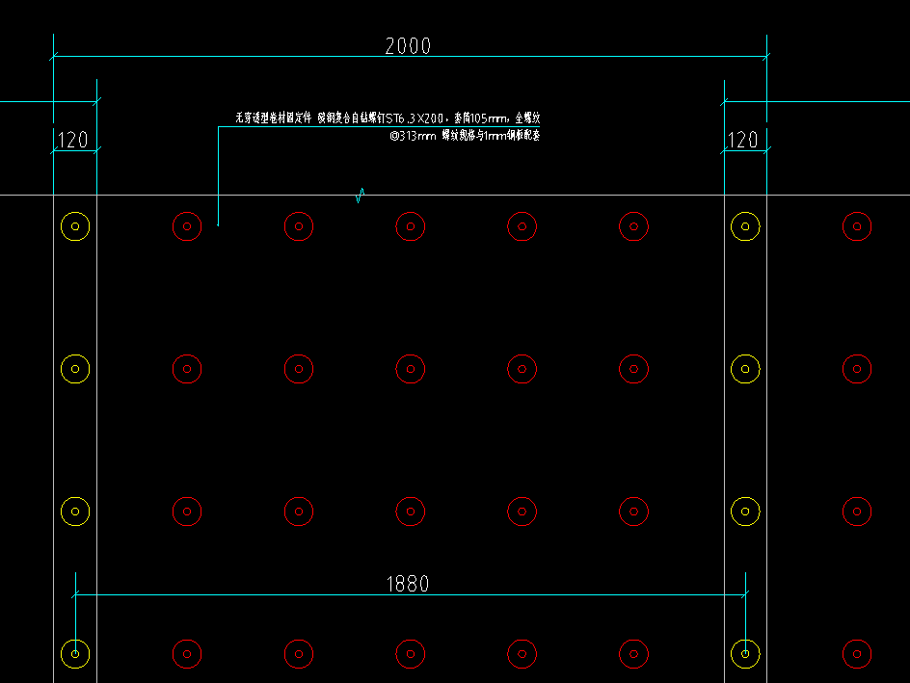 | 岩棉钉平面布置图
2 | 图纸截图 | 岩棉钉平面布置图
3 | 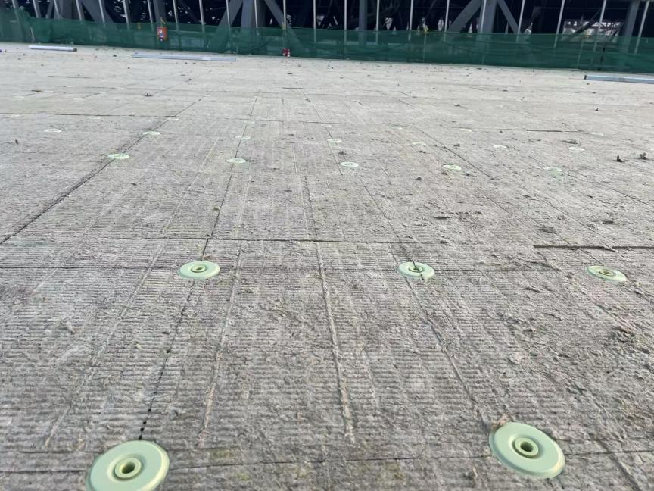 | 保温岩棉现场施工照片（绿色为碳钢自钻螺钉外露垫片，钉体及套筒已钉入岩棉层）
3 | 施工照片 | 保温岩棉现场施工照片（绿色为碳钢自钻螺钉外露垫片，钉体及套筒已钉入岩棉层）
二：定额套用思路：
序号 | 图纸及照片 | 情况描述
1 | 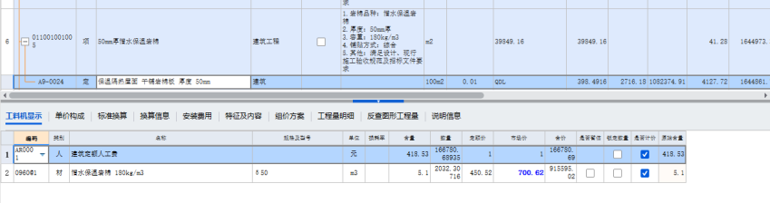 | 1、碳钢复合自钻螺钉穿透岩棉保温层钻入下部钢结构型钢檩条，用于保温岩棉的固定。  2、各层保温岩棉均套用“保温隔热屋面 干铺岩棉板”定额，工作内容包仅含清理基层,铺设保温块料。  综上所述，碳钢复合自钻螺钉套用定额“A11-0302 膨胀螺栓安装”，替换主材保留人工费，其他无关材料删除；  是否合理？
1 | 保温岩棉定额截图
1 | 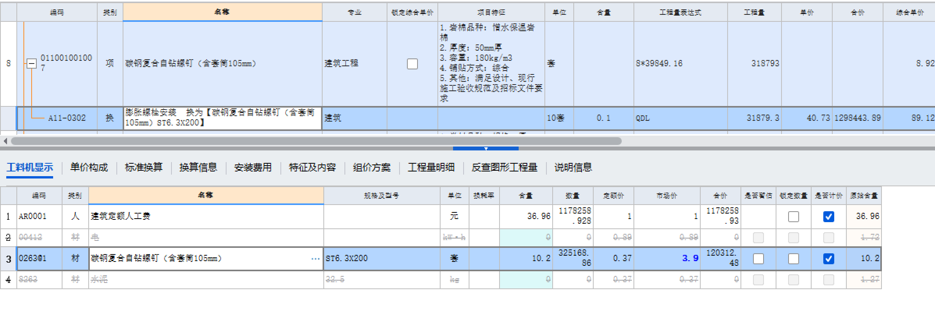
1 | 碳钢复合自钻螺钉定额截图

